TÀI LIỆU ĐẶC TẢ YÊU CẦU PHẦN MỀM (SRS)
Phân hệ "Đặt hàng nhanh" — Ứng dụng RikkeiMart-Lite

Phiên bản | 1.0
Người soạn | Business Analyst
Đối tượng đọc | Đội phát triển (Dev), Kiểm thử (Tester), Đội kinh doanh
Chuẩn trình bày | IEEE 830 (rút gọn)

1. Giới thiệu (Introduction)

1.1 Mục đích
Tài liệu này đặc tả yêu cầu cho phân hệ Đặt hàng nhanh của ứng dụng bán lẻ RikkeiMart-Lite, làm căn cứ để đội Dev xây dựng và đội Tester kiểm thử.

1.2 Phạm vi
Tài liệu chỉ bao gồm phân hệ Đặt hàng nhanh: xem danh sách sản phẩm, đặt hàng, và tiếp nhận đơn ở phía nhân viên xử lý đơn. Các phân hệ khác (thanh toán, vận chuyển, quản lý kho...) nằm ngoài phạm vi.

1.3 Định nghĩa và thuật ngữ
Thuật ngữ | Ý nghĩa
Khách hàng | Người dùng đặt hàng trên ứng dụng
Nhân viên xử lý đơn | Người xem và xác nhận các đơn hàng đang chờ xử lý
Chờ xử lý | Trạng thái đơn hàng ngay sau khi được tạo
Đã xác nhận | Trạng thái đơn hàng sau khi nhân viên xử lý đơn xác nhận
PK / FK | Khóa chính / Khóa ngoại
3NF | Dạng chuẩn 3 của cơ sở dữ liệu quan hệ

1.4 Bố cục tài liệu
Chương 2 mô tả tổng quan sản phẩm và đặc tả Use Case. Chương 3 trình bày các yêu cầu cụ thể: giao diện, chức năng, cơ sở dữ liệu và quy tắc nghiệp vụ.

2. Mô tả tổng quan (Overall Description)

2.1 Bối cảnh sản phẩm
Phân hệ Đặt hàng nhanh là một thành phần của ứng dụng RikkeiMart-Lite, cho phép khách hàng đặt mua sản phẩm chỉ qua một màn hình duy nhất và cho phép nhân viên xử lý đơn tiếp nhận đơn ngay sau đó.

2.2 Đối tượng sử dụng
Actor | Vai trò
Khách hàng (chính) | Chọn sản phẩm, nhập số lượng, xác nhận đặt hàng
Nhân viên xử lý đơn | Xem danh sách đơn chờ xử lý và xác nhận đơn

2.3 Chức năng sản phẩm

Đặc tả Use Case: Đặt hàng
Tên Use Case | Đặt hàng
Actor | Khách hàng (chính), Nhân viên xử lý đơn
Tiền điều kiện | Khách hàng đang ở màn hình danh sách sản phẩm; kho còn ít nhất 1 sản phẩm hiển thị
Luồng chính | 1. Khách hàng xem danh sách sản phẩm.  2. Khách hàng chọn 1 sản phẩm và nhập số lượng.  3. Khách hàng xác nhận đặt hàng.  4. Hệ thống kiểm tra số lượng hợp lệ và tạo đơn hàng ở trạng thái "Chờ xử lý".  5. Hệ thống hiển thị thông báo đặt hàng thành công.
Luồng ngoại lệ | 4a. Nếu số lượng nhập không hợp lệ (rỗng hoặc ≤ 0), hệ thống hiển thị thông báo lỗi và không tạo đơn. Khách hàng ở lại màn hình để nhập lại.
Hậu điều kiện | Đơn hàng mới xuất hiện trong danh sách chờ xử lý của Nhân viên xử lý đơn; nhân viên xem và xác nhận đơn.

2.4 Ràng buộc và giả định
- Mỗi lần đặt hàng, khách hàng chọn 1 sản phẩm (theo luồng chính); mô hình dữ liệu vẫn cho phép 1 đơn chứa nhiều sản phẩm để mở rộng.
- Đơn hàng khi vừa tạo luôn ở trạng thái "Chờ xử lý".

3. Yêu cầu cụ thể (Specific Requirements)

3.1 Yêu cầu giao diện bên ngoài

3.1.1 Giao diện người dùng — Màn hình "Đặt hàng"
Bảng ánh xạ Use Case → UI Element
Bước | Hành động | UI Element tương ứng
1 | Khách hàng xem danh sách sản phẩm | Danh sách sản phẩm (bảng) hiển thị Mã, Tên, Đơn giá (VNĐ)
2a | Khách hàng chọn 1 sản phẩm | Radio button ở mỗi dòng sản phẩm; dòng được chọn được tô sáng
2b | Khách hàng nhập số lượng | Ô nhập số lượng (Number input) kèm nhãn "Số lượng"
3 | Khách hàng xác nhận đặt hàng | Nút [Xác nhận đặt hàng]
4 | Hệ thống kiểm tra và tạo đơn | Trạng thái xử lý: nút chuyển sang "Đang xử lý..." và bị vô hiệu hóa để tránh bấm lặp
4a | Số lượng không hợp lệ | Khu vực thông báo (màu đỏ) hiển thị lỗi; ô số lượng được viền đỏ
5 | Thông báo đặt hàng thành công | Khu vực thông báo (màu xanh) hiển thị kết quả kèm mã đơn hàng

Wireframe màn hình Đặt hàng
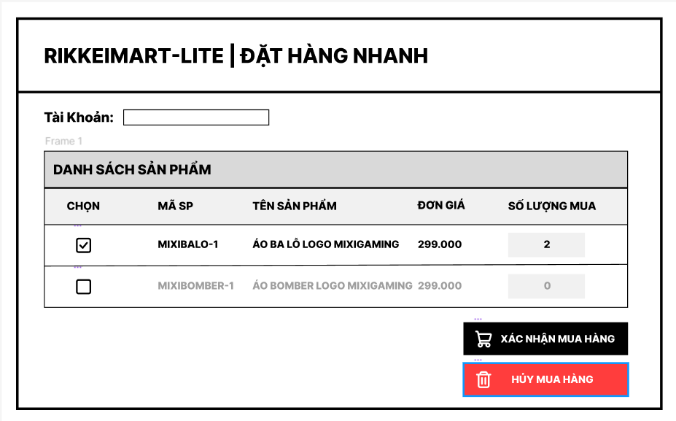
Hình 1. Wireframe màn hình "Đặt hàng" (hai trạng thái thông báo: thành công và lỗi)
Nguyên tắc thiết kế áp dụng (Feedback): khu vực thông báo luôn hiển thị ngay dưới nút xác nhận. Ngay khi khách hàng bấm xác nhận, giao diện phải phản hồi: nút chuyển sang "Đang xử lý...", sau đó hiện thông báo thành công hoặc lỗi. Khách hàng không bao giờ phải chờ mà không có phản hồi.

3.2 Yêu cầu chức năng
Mã | Yêu cầu
REQ-01 | Hệ thống phải hiển thị danh sách sản phẩm trong vòng tối đa 2 giây và hiển thị thông báo kết quả đặt hàng (thành công hoặc lỗi) trong vòng tối đa 1 giây kể từ khi khách hàng nhấn nút "Xác nhận đặt hàng", đối với ít nhất 95% yêu cầu trong điều kiện tải bình thường (tối đa 100 người dùng đồng thời).

3.3 Yêu cầu cơ sở dữ liệu

3.3.1 Các thực thể, thuộc tính và khóa
PRODUCT — Sản phẩm
Thuộc tính | Kiểu | Khóa | Ràng buộc
productId | String | PK | Duy nhất, tự sinh (VD: PRD-01)
productName | String |  | Bắt buộc, không rỗng
unitPrice | Double |  | Bắt buộc, > 0 (VNĐ)

ORDERS — Đơn hàng (dùng tên số nhiều vì ORDER là từ khóa SQL)
Thuộc tính | Kiểu | Khóa | Ràng buộc
orderId | String | PK | Duy nhất, tự sinh (VD: ORD-01)
customerName | String |  | Bắt buộc
status | String |  | "Chờ xử lý" khi mới tạo; "Đã xác nhận" sau khi nhân viên xác nhận

ORDER_ITEM — Chi tiết đơn hàng (bảng trung gian cho quan hệ nhiều-nhiều)
Thuộc tính | Kiểu | Khóa | Ràng buộc
orderId | String | PK, FK → ORDERS.orderId | Bắt buộc
productId | String | PK, FK → PRODUCT.productId | Bắt buộc
quantity | Integer |  | Bắt buộc, > 0
Khóa chính của ORDER_ITEM là khóa kép (orderId, productId): trong một đơn, mỗi sản phẩm xuất hiện đúng một dòng.

3.3.2 Sơ đồ ERD (ký hiệu Chân quạ)
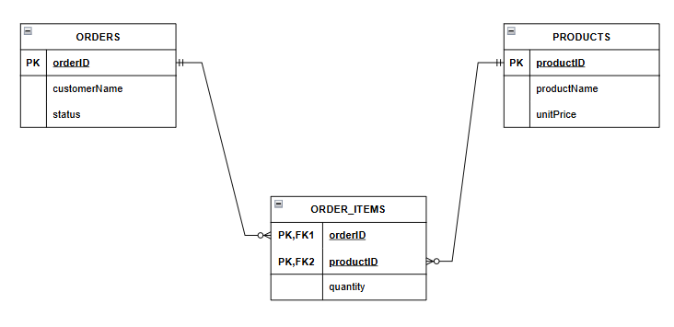
Hình 2. Sơ đồ ERD ký hiệu Chân quạ
Ý nghĩa quan hệ:
- Một đơn hàng có ít nhất một dòng chi tiết; mỗi dòng chi tiết thuộc về đúng một đơn hàng.
- Một sản phẩm có thể xuất hiện trong nhiều dòng chi tiết (hoặc chưa được đặt lần nào); mỗi dòng chi tiết trỏ tới đúng một sản phẩm.
- Về bản chất, ORDERS và PRODUCT có quan hệ nhiều-nhiều và được phân rã qua ORDER_ITEM, nên mỗi sản phẩm trong đơn có số lượng riêng.

3.3.3 Chuẩn hóa dữ liệu: lỗi 1NF đã phát hiện và cách khắc phục
Cấu trúc nháp ban đầu: orderId, customerName, productName1, productName2, quantity, status
Lỗi vi phạm: Dạng chuẩn 1 (1NF). Các cột productName1, productName2 là nhóm thuộc tính lặp: cùng một loại dữ liệu (tên sản phẩm) bị lặp thành nhiều cột, trong khi 1NF yêu cầu không có nhóm thuộc tính lặp. Hệ quả:
- Đơn chỉ có 1 sản phẩm như ORD-02 làm cột productName2 bị rỗng, gây thừa.
- Đơn có 3 sản phẩm trở lên đòi hỏi phải thêm cột và sửa cấu trúc bảng.
- Một cột quantity duy nhất không cho biết số lượng của từng sản phẩm.
- Lưu tên sản phẩm trực tiếp trong đơn gây dư thừa và dễ sai lệch khi tên sản phẩm thay đổi.
Cách khắc phục trong ERD: tách riêng PRODUCT (thông tin sản phẩm lưu đúng một lần, định danh bằng productId); tách bảng ORDER_ITEM, mỗi sản phẩm trong đơn là một dòng với số lượng riêng; ORDERS chỉ giữ các thuộc tính phụ thuộc trực tiếp vào orderId (customerName, status).
Đối chiếu ví dụ (số lượng của ORD-01 mang tính minh họa):
orderId | customerName | status
ORD-01 | Nguyễn Văn A | Chờ xử lý
ORD-02 | Trần Thị B | Đã xác nhận
Bảng ORDERS
orderId | productId | quantity
ORD-01 | PRD-01 (Áo thun) | 3
ORD-01 | PRD-02 (Quần jean) | 1
ORD-02 | PRD-03 (Mũ lưỡi trai) | 1
Bảng ORDER_ITEM
Đơn 2 sản phẩm (ORD-01) có 2 dòng; đơn 1 sản phẩm (ORD-02) có 1 dòng, không còn ô rỗng và không có cột thừa.
Kiểm tra các dạng chuẩn:
- 1NF: mọi thuộc tính đều nguyên tố, không còn nhóm lặp.
- 2NF: quantity phụ thuộc đầy đủ vào khóa kép (orderId, productId); PRODUCT và ORDERS có khóa đơn nên không có phụ thuộc bộ phận.
- 3NF: không có phụ thuộc bắc cầu. productName và unitPrice chỉ phụ thuộc productId; customerName và status chỉ phụ thuộc orderId.

3.4 Quy tắc nghiệp vụ
Mã | Quy tắc
BR-01 | Một khách hàng có thể đặt nhiều đơn hàng; một đơn hàng chỉ do đúng 1 khách hàng tạo ra.
BR-02 | Đơn hàng khi vừa tạo luôn ở trạng thái "Chờ xử lý".
BR-03 | Đơn hàng chỉ chuyển sang "Đã xác nhận" sau khi Nhân viên xử lý đơn thao tác xác nhận.
BR-04 | Số lượng đặt phải lớn hơn 0; nếu rỗng hoặc ≤ 0 thì không tạo đơn và hiển thị thông báo lỗi.
BR-05 | Màn hình đặt hàng phải có khu vực hiển thị kết quả (thành công/lỗi) ngay sau khi khách hàng xác nhận đặt hàng.

